مجلة العلوم القانونية و الاجتماعية
Journal of Legal and Social Sciences
Issn: 2507-7333
Eissn: 1742-2676
العلامة الشيخ عطية بن مصطفى مسعودي وحياته العلمية 1900-1989م
Alama son éminence le cheikh attia ben mustapha Messoudi et sa vie scientifique 1900-1989
ط/د. نارة عبد العزيز
جامعة أحمد دراية – الجامعة الإفريقية- أدرار
مخبر المخطوطات الجزائرية بإفريقيا
الأستاذ المشرف: أ/د رموم محفوظ جامعة احمد دراية -ادرار-
المشرف المساعد: د/ داودي مصطفى جامعة زيان عاشور –الجلفة
aziz3171@gmail.com

تاريخ ارسال المقال: 03/04/2019 | تاريخ القبول:05/04/2019 | تاريخ النشر:01/06/2019

العلامة الشيخ عطية بن مصطفى مسعودي وحياته العلمية ط/د. نارة عبد العزيز
الملخص:
إذا كانت أعمار الناس تقاس بالشهور والأعوام فإن عمر فضيلة الشيخ عطية بن مصطفى مسعودي يقاس بما قدمه من أعمال جليلة في سبيل الدعوة إلى الله وما جاهده تعليما للناشئة، وغرسا للروح الدينية في نفوسهم لا يسأل طالب العلم مقابلا ماديا لذلك، وإنما يسأله مقابلا روحيا ينتفع به في حياته وبعد مماته، ولهذا كانت دروسه التي يتلقاها مريدوه مزيجا من المعرفة النظرية والمعرفة الروحية تصهر الجوارح في معرفة الله وتجعلها طوع ما يقرره الشرع، وقد كانت الإحاطة بكل ما قدمه فضيلته من جهاد طويل أمرا عسيرا لأننا لا نذكر إلا النزر اليسير من أعماله الجليلة ومن تفانيه في خدمة الإسلام والمسلمين لا يريد بذلك جزاء ولا شكورا وإنما كانت أعماله خالصة لوجه الله تعالى.

الكلمات المفتاحية: الشيخ عطية بن مصطفى مسعودي؛ أعمال جليلة؛ تعليم الناشئة؛ المعرفة النظرية؛ المعرفة الروحية.
Résumé:
Si elle était âge des personne mesuré en mois et en années donc l'âge son éminence le cheikh attia ben mustapha messoudi mesuré par son travail remarquable pour recommande quel l'appel de dieu qu'elle a lutté éduquer les émergents, planté d'esprit religieux dans leurs âmes ne demandez pas à l'étudiant pavillon physiquement opposé pour ça, mais lui demander spirituellement équivalent à l'utiliser dans sa vie et après sa mort, donc ses leçons étaient qu'il reçoit ses partisans beaucoup de connaissances théorie et connaissances spiritualité fondre le vautours dans la connaissance de dieu et rendez prêt le décider El shara, il à été prendre tous présenté son éminence à partir de jihad long une commande difficile pour nous ne nous souvenons pas très peu facile de ses oeuvres super et c'est sa dévotion au faveur de l'islam et les musulmans il ne vent pas sanction et non merci mais plutôt elle était ses oeuvres pure à la face de dieu.

Keywords: Cheikh attia ben mustapha Messoudi , travail remarquable , éduquer les émergents, connaissance théorie , connaissance spiritualité.

مقدمة:
من الأحاديث النبوية الجامعة ما قاله سيدنا رسول الله صلى الله عليه وسلم : "العلماء ورثة الأنبياء"، ثلاث كلمات تسع العديد من المجلدات إشادة بمنـزلتهم التي تصل إلى مصاف الأنبياء وإجلالا لقدرهم وتعظيما لمسؤولياتهم، ورثة الأنبياء علما وورثتهم صبرا وجلدا وتحملا، وورثتهم دعوة لدين الله الذي لا يأتيه الباطل من بين يديه ولا من خلفه، فهم أولئك الذين لا يخشون في الله لومة لائم، ولا سطوة حاكم، ولا وعيد ظالم، ولا نقمة ناقم، إنهم ورثة الأنبياء فيما يبلغون وصهوة لهم فيما يفعلون عملهم تحيط به حدود الله وتحوطه عنايته فلا يضل العالم به ولا يزل ولا يحيد قيد أنملة عما وضعه الشرع من قيود وممنوعات، ثم هم قدوة في العمل قبل أن يكونوا للناس قدوة في القول وطبيعي أن يتأثر المقتدي بالفعل قبل أن يتأثر بالقول وأن يكون العالم مؤثرا بسلوكه وأعماله قبل أن يؤثر بمعارفه وأقواله.
إن من بين العلماء الذين كان لهم الأثر الكبير على أبناء منطقة الجلفة وقدم الكثير للمنطقة الشيخ عطية بن مصطفى مسعودي، ومن هذا السياق نطرح التساؤل التالي: كيف كانت حياة العلامة الشيخ عطية بن مصطفى مسعودي العلمية؟
أولا: نسبه، مولده ونشأته:
1/: نسبه:
هو الشيخ العالم العلامة الفقيه الورع التقي مفتي الديار بالجلفة عطية بن مصطفى بن المسعود بن أحمد بن سالم بن ادنيدينة بن عبد الرحمان بن ادنيدينة بن محمد بن عبد الرحمان بن سالم بن امليك بن يحيى بن يحيى بن محمد الملقب بنائل الذي ينتهي نسبه الشريف إلى السيد علي بن أبي طالب كرم الله وجهه والسيدة فاطمة الزهراء بنت رسول الله صلى الله عليه وسلم¹.
2/: مولده ونشأته:
ولد الشيخ عطية مسعودي سنه 1900م²، بقرية الجلالية حيث حفظ القرآن الكريم على أخيه الأكبر الهادي مسعودي، وأخذ عنه بعض المبادئ في العلوم الدينية، اتصل به الشيخ نعيم النعيمي بالجلالية ولزمه سبع سنوات كانت كلها دراسة وبحثا في مجال العلوم الشريعة الإسلامية، وكان يشتد بينهما النقاش حول المسائل الفقهية واللغوية فيشتد معه الظمأ إلى المعرفة والدراية وحب الإطلاع، وقد دفعته رغبته الجامحة في طلب العلم إلى السفر إلى مختلف جهات القطر الجزائري حيث تنقل بين الزوايا بلاد القبائل، كما حضر دروس العلامة الشيخ عبد الحميد بن سماية مفتي العاصمة في العشرينات والذي كان أحد تلاميذ العلامة الشيخ محمد عبده، و كان معجبا به وبمواقفه الشجاعة³.
وانتقل بعد ذلك إلى زاوية الشيخ الحمامي ثم إلى البليدة، وأخذ عن الشيخ الإمام محمد بن جلول ودامت رحلته نحو سبعة أعوام ثم قفل راجعا إلى الزاوية الجلالية وانظم إليه الشيخان نعيم النعيمي والشيخ أبو زيان الرحالة من بلدة فرندة وتداولوا الدروس الفقهية والنحوية والبلاغية، ونشأ بينه وبين الشيخ أبي زيان خلاف في مسائل نحوية تهادوا فيها إلى الشيخ مبارك الميلي وكان هو المصيب فيها، أعجب بها الشيخ مبارك وحثه على تعليم اللغة العربية وذلك بتاريخ 1930م⁴.
ثانيا: نشاطه وتدريسه:
عاد الشيخ عطية مسعودي إلى مسقط رأسه الجلفة بعد رحلة طلب العلم، وعمل مدرسا في مدرسة الإخلاص⁵ في الأشهر الأولى من افتتاحها، والتي تم تأسيسها بفضل المراسلات المستمرة بين رجال الإصلاح بمنطقة الجلفة وأعضاء جمعية العلماء المسلمين الجزائريين حيث اهتمت بتعليم النشء من البنين والبنات اللغة العربية أي أن المدرسة كانت مختلطة على غرار المدارس الفرنسية⁶، ونجد بأن جمعية العلماء المسلمين قد سطرت لها برامج ومناهج تعليمية تسير وفقها كما عينت بها مدرسين أكفاء ووضعت لها قوانين تنظمها، دون أن ننسى دعم أهل المنطقة للمدرسة بكل ما يملكون وذلك لإدراكهم بأهميتها الكبيرة التي ستعود بالنفع ليس على منطقة الجلفة فحسب، بل حتى على الأمة الجزائرية التي هي أحوج لمثل هذه المشاريع الخيرية، كما عملت مدرسة الإخلاص على المحافظة على اللغة العربية والهوية الوطنية وذلك بتدريس اللغة العربية والأناشيد الوطنية وسير الأنبياء والصحابة.
ويجدر بالذكر أن الشيخ عطية مسعودي قد غادر مدرسة الإخلاص بسبب اختلافه مع أعضاء جمعية العلماء في مناهج التدريس التي كان يراها على النحو الذي استمد به معارفه وأخلاقه أيضا من الزاوية⁷.
لقد أعجب به الشيخ عبد الحميد بن باديس⁸ وذلك خلال زيارته للمنطقة لما استمع للدروس التي كان يقدمها في هذه المدة، أشغل ألباب سكان الجلفة بدروسه وغزارة علمه حيث اختاروه إماما وخطيبا بالمسجد الكبير، ليكلف بعدها من طرف قيادة جيش التحرير بمسؤولية الإفتاء والقضاء بين الناس أثناء الثورة⁹.
كان الأستاذ عامر محفوظي يساعد الشيخ عطية في التدريس، كتمهيد للدروس التي يلقيها الشيخ عطية من تفسير القرآن الكريم، والحديث النبوي الشريف والعلوم الفقهية، ولقد عرف عن الشيخ عطية الجواب المقنع ومقارعة الحجة بالحجة، لا يكتفي بدرس منقول يلقيه ولا برأي محفوظ يبديه وإنما يراعي ظروف الحدث ودواعيه فيستخرج الأدلة الشرعية استخراج عالم نبيه ييسر لا يعسر¹⁰.
إن إطلاع فضيلة الشيخ عطية الواسع وفهمه الدقيق للمسائل الفقهية وتنوع مصادر معرفته بالعلوم الإسلامية مكنته من أن يتبوأ مكانة مرموقة بين علماء الدين وفقهائه وسمحت له في النهاية بأن يعالج قضايا الناس ومشاكلهم بروح المتمرس المجتهد الذي يعرف متى تؤتى عزائم الله ومتى تؤتى رخصه، وهو لا يفعل ذلك محاباة لصاحب سطوة أو تقربا لذوي سلطة وجاه ولكنه يفعل ذلك عملا بقول رسولنا صلى الله عليه وسلم: "إن هذا الدين يسر ولن يشاد الدين أحد إلا غلبه فسددوا وقاربوا وأبشروا واستعينوا بالغدوة والروحة وشيء من الدلجة"، وإلى جانب هذا الفيض من المعرفة الدينية فهناك الواجهة الأخرى لشخصية فضيلة الشيخ عطية ، وهي الواجهة الأدبية إذ له مجموعة شعرية في مختلف المواضيع الدينية والأدبية، وكانت له مراسلات أدبية خص بها العلامة الشيخ الطاهر العبيدي وأخاه أحمد لعبيدي رحمهما الله وتبادلهما مع الشيخ ابن البشير الرابحي وكذلك فضيلة الشيخ فقيد العلم والعلماء النعيم النعيمي، ولفرط إعجاب بعضهم أنهم جاءوا إليه من إحدى المدن الجزائرية البعيدة ليأخذوها عنه¹¹.
كان للشيخ عطية مسعودي اتصالات ومراسلات مستمرة مع شيوخ الزوايا والعلماء منهم¹²: الشيخ مبارك الميلي¹³ الذي كان كثيرا ما يتردد على بوسعادة شرقا وآفلو غربا والجلفة شمالا¹⁴، هذه الأخيرة كانت زيارته لها مرة كل شهر، فيلتقي بالناس فيها ويلقي عليهم محاضراته ودروس وعظه في جامعها الجديد¹⁵، وكذلك الشيخ المختار بن علي حسني بوشندوقة الحمدي قاضي مدينة البيض، والشيخ بلكبير بأدرار والشيخ بيوض الإباضي والشيخ عبد القادر عثماني بزاوية طولقة، وشيخ زاوية الهامل، والشيخ الطاهر العبيدي وشيوخ الزاوية التيجانية الشيخ الرابحي مفتي مدينة البليدة وبعض علماء باكستان والأزهر الشريف والعراق¹⁶.
ثالثا: مواقفه، أخلاقه وخصاله:
1/: مواقفه:
من مواقفه التي هي مثل حي لسرعة بديهته وسلامة منطقه وشجاعته الأدبية، الحادثة التي رواها الشيخ وسنه يومئذ لا تتجاوز العشرين أنه صادف راهبا يوزع كتب الإنجيل على الناس وهم ملتفون حوله ومنبهرون بما كان يقول لهم من أن عيسى بن مريم حي، وهو أفضل من محمد صلى الله عليه وسلم، حسب زعمه، فانبرى له الشيخ قائلا: هل والدتك حية؟ فأجابه الراهب أجل أيها الشاب، فرد عليه الشيخ مباشرة: إذن فأمك أفضل من السيدة مريم عليها السلام ما دام الحي أفضل من الميت عندك، فلم يجد الراهب جوابا فانصرف خائبا.
وفي موقف آخر قال له أحدهم: أن الصدقة لا تصل الميت وكان هذا الشخص على وشك السفر إلى الجزائر فاستأذن الشيخ للذهاب فرد الشيخ: لو أننا حملناك خطابا لتضعه في بريد الجزائر فهل تفعل؟ فأجابه بالطبع يا سيدي، فقال له الشيخ: أنت متأكد من أنك لن تهمله في أثناء الطريق، فأجابه: أنت تمزح يا سيدي كيف أفعل ذلك؟، فقال له على الفور: عندما أقدم صدقة وأدعو ربنا أن يبلغ ثوابها إلى فلان فهل تشك أنه لا يفعل؟ فلم يجد ما يقوله سوى الاعتذار للشيخ.
وفي موقف أخر عندما قال له أحدهم: أنتم متأخرون، فأجابه: نحن نؤثر الآخرة على الحياة الدنيا ولهذا فنحن في نظركم متأخرون، وأنتم تؤثرون الدنيا على الآخرة ولهذا فأنتم في نظر أنفسكم متقدون.
هذه عينة من مواقف الشيخ رحمه الله وغيرها كثير¹⁷.
2/: أخلاقه وخصاله:
كان للشيخ عطية بن مصطفى مسعودي أخلاق عالية وهذا ما حدثني به أحد مريديه حيث قال لي: أنه في أثناء طرح السؤال على الشيخ عطية لم يتردد في الإجابة والتي يدللها بالآية القرآنية أو بالحديث الصحيح، كما كانت له هيبة ووقار، وصاحب كرم واسع على الفقير والمسكين واليتيم ومن يعرفه ومن لا يعرفه.
وكان يحث الناس على الوطن ومحبة الوطن ويمدح الشهداء ويزكيهم ويبغض الاستعمار الفرنسي ويكرهه ويدعو عليه وهو أشد بغضا للاستعمار.
أما من بين ما نصح به وحثه عليه:
- لا تقدم على كتاب حتى تختم ما قبله.
- وكان يحثه كذلك على طاعة الأبوين وعلى محبة الصالحين والعلماء ويقول له: كما جاء في الحديث النبوي: "أنت مع من أحببت"، وكان يدعوه بالخير¹⁸.
كانت علاقة الشيخ مسعودي عطية بطلبته في ذلك العهد علاقة تربوية سلوكية لا تنتهي بانتهاء حصة الدرس، وإنما هي علاقة روحيه دائمة هو أستاذ ومربي أثناء الدرس وهو أب عطوف ومرشد في باقي الأوقات، أكثر من علاقة تجمع الطالب بشيخه فهو تحت نظره دائما، ولن يعرف هذه الروابط الروحية السامية بين المريد والشيخ إلا من ذاق حلاوة هذه الرابطة.
لقد كان فضيلة الشيخ يحمل لطلبته القهوة ومعها الفطائر ليعيننا على الدراسة ويخصص لنا الجوائز للتسابق العلمي، ويمدنا بنصائحه باستمرار خوفا علينا من فتن الدنيا التي قد تصدنا عن واجبنا في طلب العلم والتزود بمعرفة واجبات ديننا الحنيف، يتفقد من يغيب عن درسه ويحرص أشد الحرص على السؤال عنه فيزوره إن كان مريضا ويساعده إن كان الموقف يطلب المساعدة ويتحسس ظروفه ليطلع عليها ويسهم في حلها، قد تبدو هذه الأمور للوهلة الأولى مبالغا فيها، ولكن الذين عاشوا هذه الفترة وهم كثيرون، ولا يزالون يتذكرون كل تفاصيلها، يشهدون على هذه الصورة الإنسانية العالية التي كانت النسق العام لحياتنا الدراسية والتي كانت تعاملا فطريا يوميا لا تكلف ولا تصنع ولا مواربة فيه، وهي فترة ذهبية بالمعنى الحقيقي، فترة ذهبية ماثلة أمام أنظارنا، لأن الذي يجمع بين الشيخ وتلميذه ليس مرتبا شهريا أو أملا في الوصول إلى وظيفة أو ثناء يتلقاه الأستاذ من أي طرف كان، وثانيا لأن الطالب لا يأخذ العلم تلقينا أو محاكاة جافة وإنما يأخذ مع العلم أشياء لا يتعلمها اليوم طلابنا في المدارس، يتناول مع العلم غذاء أخلاقيا تربويا يظل معه أينما حل وحيثما ارتحل ويتناول مع العلم السكينة والوقار والقناعة.
ويأخذ مع العلم أيضا الحب، ذلك الحب والتقدير المتبادل بين الشيخ والتلميذ الذي يضل الصلة الدائمة التي لا تنفصم عراها باستمرار، هذه الصلة الروحية هي التي غابت في زمننا هذا بحيث أصبح التلميذ يعتبر أستاذه جهازا أوكلت له مهمة عليه أن يؤديها خاليا من كل المشاعر، عندما ينتهي هذا الجهاز الجامد من مهمته تنتهي صلته بالآخرين، وبحيث أصبح الأستاذ لا يجهد نفسه في إقامة جسور المحبة بينه وبين تلميذه وإنما عليه واجب تتطلبه وظيفته اليومية ومعنى هذا أن واجبه ينتهي في حصة الدراسة، فعلاقته بتلميذه علاقة جامدة لا روح فيها، هذا هو الفرق بين شيوخ الأمس وشيوخ اليوم، بين تلاميذ الأمس وتلاميذ اليوم، لقد كان السلوك الطيب هو الذي يحكم المعاملة بين الأستاذ والتلميذ حبا وإخلاصا وإسداء للنصيحة وبين التلميذ وأستاذه احتراما وتوقيرا وتعظيما منقطع النظير.
لقد كان الشيخ عطية مسعودي يعطي لكل واحد من تلاميذه لقبا للمزاح والمداعبة، فهناك من يدعوه (العصفور) ومن يدعوه بألقاب أخرى يضحك لها الجميع وهو دائم التعلق بتلاميذه إلى درجة أنه كان يأخذهم في جولات سياحية كلما رأى منهم سأما من الدراسة أو عزوفا عن التركيز والفهم.
هكذا كانت علاقته بتلاميذه طوال عشرات السنين التي قضاها معلما ومرشدا وداعية إلى الله سبحانه وتعالى¹⁹.
رابعا: أولاد وتلاميذه:
خلف الشيخ عطية مسعودي ذرية صالحة وهو الشيخ يحي والبشير ومصطفى وبنتان كما تخرج على يده علماء ومشائخ وأساتذة ومسؤولون وأئمة اتبعوا آثاره من بينهم على سبيل المثال لا على الحصر الشيخ محفوظي عامر، والشيخ عبد القادر شطي، والشيخ الحاج الجابري، وغيرهم، وقد ترك آثارا حميدة في قلوب سكان الجلفة وغيرهم إلى يومنا هذا كما هو شأن العلماء العاملين.
خامسا: آثاره ووفاته:
1/: آثاره:
من آثار الشيخ عطية مسعودي بن مصطفى تقريظ كتاب (مخطوط) المسمى "إيقاظ الناس بمناقب الشيخ سيدي عبد الرحمان النعاس" لصاحبها الشيخ الشريف بن محمد بن عبد الرحمان النعاس، وكذلك مجموعة من الكتب والدواوين والرسائل:
مخطوط مصحف بيد الشيخ، ديوان الشعر، ديوان الفتاوى، ديوان الخطب، مجموع الحديث النبوي، كما أنجز شجرة أولاد سيدي نائل.
وله أيضا تسجيلات لخطب الجمعة بالإذاعة الوطنية من 1967م إلى 1974م.
وله أيضا قصائد ومنظومات²⁰:
المزدوجة:
قال عطية هو ابن مصطفى نيل الآرب
حمـــــــــــــــــــــــــــــــــــــــدا لمــــــــــــــــــــــــــــــــــــــــــــن علمنـــــــــــــــــــــــــــــــــــــــــــــــــــــا | *** | وبالهــــــــــــــــــــــــــــــــــــــــــــــــــــدى أكرمنــــــــــــــــــــــــــــــــــــــــــــــــــــــــــــــــــــــــــــــــــا
وأوســــــــــــــــــــــــــــــــــــــــــــع الوجـــــــــــــــــــــــــــــــــــــــــــــــــــــــــــــــــــــــــــــــــــــــــــــودا | *** | تكرمــــــــــــــــــــــــــــــــــــــــــنا وجـــــــــــــــــــــــــــــــــــــــــــــــــــــــــــــــــــــــــــــــــــــــــــــــــــــودا
إعراب الكلمة المشرفة لا إله إلا الله محمد رسول الله:
لكلمـــــــــــــة الإســـــــــــلام خـــــــــــــــذ إعرابـــــــــــــــــــــــــــــــــــــــــــــــا | *** | منظـــــــــــما يدنــــــــــــــي لك الصـــــــــــــــــــــــــــــــــــــــــــــــــــــــــــــوابا
فحـــــــــــــــــرف لا نـــــــــــــــــــــــــــــــــافية للجنــــــــــــــــــــــــــــــــــــــــــــــس | *** | إلـــــــــــه اسمــــــــــها فخــــــــــــــــــذ يا انـــــــــــــــــــــــــــــــــــــــــــــــــــــــــــسي
الدرر الغالية في النصائح العالية التي صدرها تلميذه الشيخ عامر محفوظي ببيت تخليدا لا سمه وإحياء لذكره ورسمه:
قــــــــــــــــــال عطيــــــة هـــــــــــــــــــــــــو ابن مصطفـــــــــــــــــــــــــــــى | *** | لا زال فــــي حفــــــــــــــــــــظ وأمـــــــــــــــــن وصـــــــــــــــــــــــــــفا
حمــــــــــــــــــــــــدا لمـــــــــــــــــــن أكمــــــــــل خلـــــــــق المصطفى | *** | في ظـــــــــــــــــاهر وبــــــــــــــــــــــــــــــاطن لـــــــــــــــــــــــــــــــه اصطفى
الرؤية المعتبرة في زيارة المقبرة:
إن فــــــــــــي رؤيـــــــــــــــــــــــــــة المقـــــــــــــــــــــــابر عبــــــــــــــــــــــــــــــــــــرة | *** | تتــــــــــــــــرك اللـــــــــــــــــــب في ذهــــــــــــــــول وحيـــــــــــــــــــــــــــــــرة
كــــــــــــــــــل مـــــــــــــــــن ينظــــــــــــر المــــــــآل يــــــــــــــذوب ال | *** | قلـــــــــــــــــــــب منـــــــــــــــه أســــــــــــــى ويكمـــــــــــد حســــــــــرة
تحفة الإخوان في ما عليه جل أهل الزمان:
يا ربنــــــــــــــــا ألــــــــــــــــــــــطف يا جميـــــــــــــــــــــــل الستـــــــــــــــر | *** | بنـــــــــــــــــــــا وبالأحبــــــــــــــــــــــــــاب فــــــي ذا العــــــــــــــــــــــصر
فإنــــــــــــــــــــــــه عصـــــــــــــــــــــــــــــــــر أتــــــــــــــــــــــى بالعصــــــــــــــــــــــر | *** | وبعجــــــــــــــــــــــــــــائب تفــــــــــــــــــــــــــوت حصـــــــــــــــــــــــــــــــــــري
الأخبار المذاعة في أشراط الساعة:
سبحــــــــــــــــــــــان مـــــــــــــــن فعـــــــــــــــــــله لا يســـــــــــــــــــــــــــــأل | *** | وهـــــــــــــــــــو لنــــــــــــــــــــــا عمــــــــــــــــــــــا جنينـــــــــــا يســـــــــــــــــأل
والحمـــــــــــــــــــــــــــــــد لله بكـــــــــــــــــــــــــــــــــــــــل حـــــــــــــــــــــــــــــــــــــال | *** | علـــــــــــــــــى القضـــــــــــــــــــــاء مـــــــــــــــــــــــــــــــره والحــــــــــــــــــــــــــالي
ومما كتبه على لسان الفرقة الداعية للعلم والنهوض بالأمة للعمل والإتباع وكان ذلك أيام الثورة التحريرية، فقال منوها ومنبها:
وعصبــــــــــــــــة كريمـــــــــــــــــــــــــــــــــة بالجلفــــــــــــــــــــــــــــــــــــــــــــــــــــــــــــــة | *** | حثــــــت علــــــــــــــى ارتبــــــــــــــــــــــــــــاطنا بالألفـــــــــــــــــــــــــــــــــــة
ترشدنــــــــــــــــــــــا لأحســــــــــــــــــــــــن العـــــــــــــــــــــــــــــــــــــــــــــــــــلاج | *** | بحكمـــــــــــــــة تضـــــــــــــــــــــــــيء في انبــــــــــــــــــــــــــــــــــــــــــــــــــــلاج
ناصحا الشباب:
اسمــــــــــــــــــــــــــع وصيتــــــــــــــــــــــــي وكــــــــــــــــــــن محتفـــــــــــــــــــــــلا | *** | بهـــــــــــــــــــــــا تجـــــــــــــــــــــد لهـــــــــــــــــا نتـــــــــــــــاجا أخصــــــــــــبا
باعـــــــــــــــــــــــــد قـــــــــــــــرين الســــــــــــــوء واحـــــــــذر قـــــــــربه | *** | فهـــــــــــــــــــو مجــــــــــــــــــــــذم يجــــــــــــــــــــــــــــــــر العطبـــــــــــــــــــــــــــــــــــــا
ناصحا طلبة وسكان مدينة حاسي بحبح:
طــــــــــــــــــــاب المقــــــــــــــــــــام ببحبــــــــــــــــــــح للقـــــــــــــــــــــــاري | *** | مـــــــــــــــــــــذ حـــــــــــــــــــــل فيــــــــــــــــــــــها أســـــــــرة المختـــــــــــــار
السيــــــــــــــــــــــــــــــــــــــــــــادة والـــــــــــــــــــــــــــــــــولاية والــــــــــــــــــــــــتقى | *** | والعــــــــــــــــــــــــــلم قدمـــــــــــــــــــــا والنـــــــــــوال الجــــــــــــــــــــــــــاري
2/: وفاته:
كانت حياة الشيخ عطية بن مصطفى مسعودي كلها جهاد في سبيل الله، جهادا في طلب العلم وجهادا في الدعوة إلى الله على بينة وبصيرة، وعلى عمل صالح وتقوى من الله، انطبع علمه على تصرفاته ومعاملاته مع الله خوفا منه وتقربا إليه، ومع الناس صدوعا بالحق وإرشاد إلى الخير ودعوة إلى التسامح والمحبة وصلة الأرحام.
عندما تلفظ عبارة الشيخ مسعودي عطية فالجميع يتبادر إلى أذهانهم ذلك العالم الوقور السمح المتواضع الكريم الذي يجمع الناس على حبه، وقد كان ورعا زاهدا وإماما قدوة، بحيث أن سكان منطقة الجلفة كانوا إن حل شهر الصيام يسألون إن كان الشيخ صائما وإذا جاء العيد ينتظرون منه أن يقول لهم إنه يوم عيد، إن تقواه واحتياطه لدينه وحرصه على توخي صحة فتواه حبب الناس فيه وجعلهم أكثر توقيرا وإجلالا لشخصيته الفذة التي قلما تتكرر²¹.
بقي الشيخ مسعودي بن مصطفى مواظبا على تعليم العلم ونفع الناس داعيا إلى العقيدة الصحيحة والدين القويم إلى أن انتقل إلى الرفيق الأعلى راضيا مرضيا في 27 صفر 1410ه الموافق لــ 27 سبتمبر 1989م، وشيع جنازته نواحي الوطن، ودفن بمقبرة زاوية الجلالية (الجلفة)²².
الخاتمة:
نستنج مما سبق بأن العلامة الشيخ مسعودي عطية كان عصاميا حيث أطال البحث وانكب على المطالعة في شتى مجالات المعرفة فكان يحسن الغوص في معضلات المسائل العلمية والنقلية وقد علم الناس شتى العلوم الدينية واللغوية، ومبادئ علم الكلام فكان يدرس لمجموع الطلبة تفسير القرآن الكريم وعلوم الحديث والفقه الإسلامي.
وقد سمح ذكاء الشيخ مسعودي عطية الحاد وانكبابه على حفظ المتون الفقهية ودراسة أصول الدين من تفسير للقرآن الكريم واطلاع واسع على الحديث النبوي الشريف، والسيرة النبوية، والمطالعة حرصا منه على بلوغ الأرب والأخذ بالمعرفة بأن يبلغ درجة مصاف الفقهاء المتمرسين ويصبح فيما بعد مرجعا في علوم الدين ومنهلا للمعارف.
لقد أصبحت مواقفه مضرب المثل لما يتميز به من إخلاص وصدق وصدوع بكلمة الحق حتى في أصعب المواقف.

الملاحق:
الملحق رقم 01: صورة الشيخ عطية بن مصطفى مسعودي

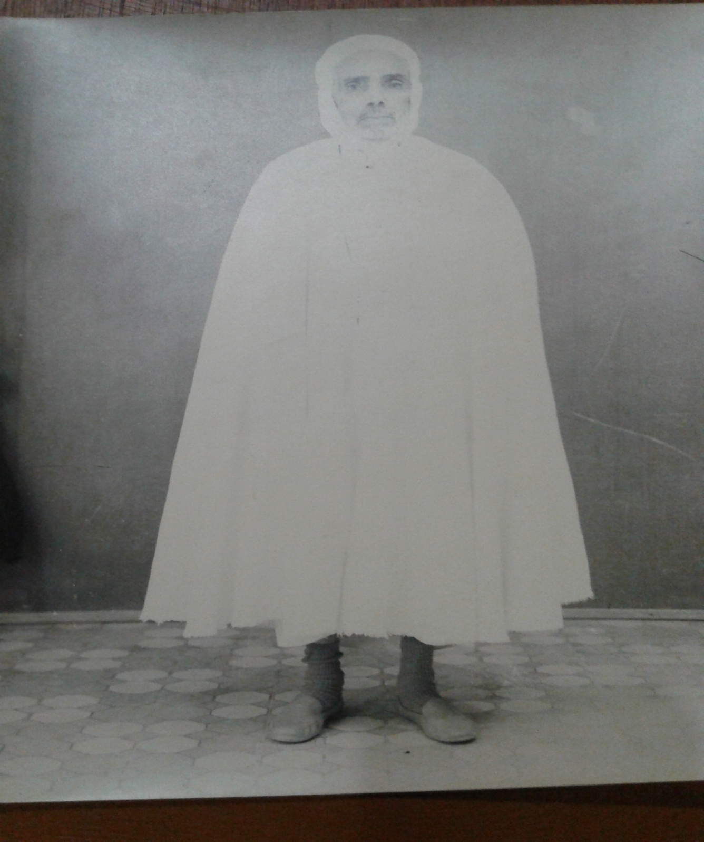

المصدر: سلمت من طرف قعفازي قويدر "أحد مريدي الشيخ مسعودي عطية"، يوم: 13 جويلية 2018م.

الملحق رقم 02: قصيدة الشيخ عطية مسعودي الدرر الغالية في النصائح العالية

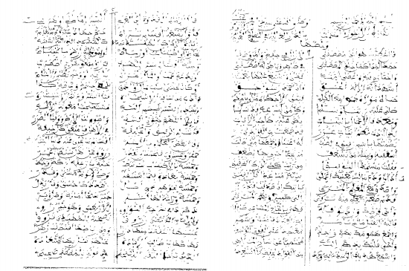

المصدر: علي نعاس، تنبيه الأحفاد بمناقب الأجداد، د ط، مطبعة رويغي، الجزائر، 2016م، ص ص363-364.

الملحق رقم 03: شجرة نسب سيدي نائل للعلامة الشيخ عطية مسعودي

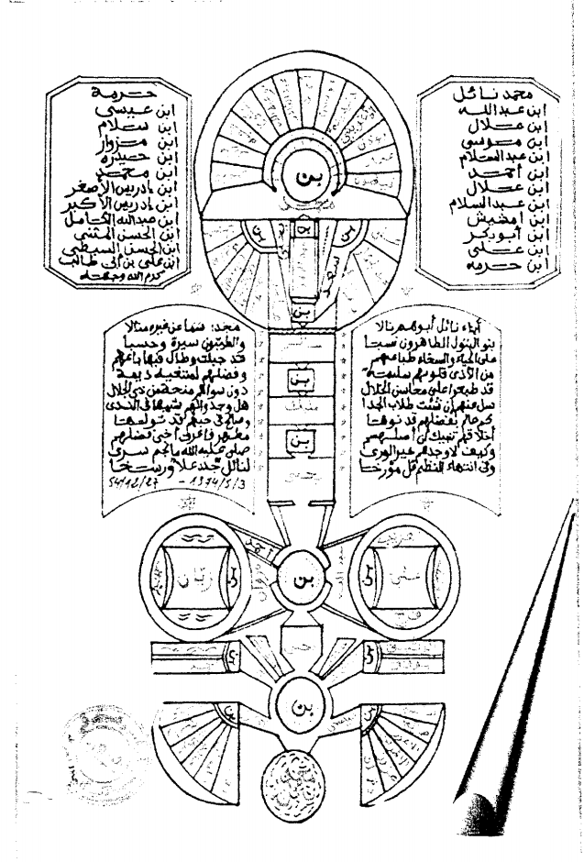

المصدر: علي نعاس، مرجع سابق، ص362.

قائمة المصادر والمراجع:
- بن مزوز عمار، عبد الحميد بن باديس ومنهجه في الدعوة والإصلاح، ط 2 الأمل، تيزي وزو، 2015م.
- بوصفصاف عبد الكريم، جمعية العلماء المسلمين الجزائريين وعلاقتها بالحركات الجزائرية الأخرى (1931/1945م)، د ط، دار بهاء الدين، الجزائر، 2013م.
- دبوز محمد علي، نهضة الجزائر وثورتها المباركة، ج 3، عالم المعرفة، الجزائر، 2013م.
- رقيق صليحة، مدرسة الإخلاص "إحدى مدراس جمعية العلماء المسلمين الجزائريين بالجلفة" دورها الإصلاحي والتربوي (1938م-1962م)، ط 1، دار الضحى، الجلفة-الجزائر، 2016م.
- عويمر مولود، الشيخ مبارك الميلي بين التبصير والتنظير binbadis.net/archives/2164، الاثنين 06/11/2017م الساعة: 17:12.
- مقابلة مع قعفازي قويدر "أحد مريدي الشيخ مسعودي عطية"، يوم: 13 جويلية 2018م، الساعة: 14:00، في بيته بحي بوتريفيس-الجلفة.
- قصيبة أحمد بن بوزيد، حياة رجل الإدارة مبارك الميلي 1898-1945م، البصائر، س 2، ع 26، الاثنين 26 ربيع الثاني 1367ه/08 مارس 1948م.
- القن محمد، مختصر تاريخ الجلفة 1830-1954م، الملف الثالث، مختصر تاريخ الجلفة عبر العصور، إعداد لجنة كتابة البحث التاريخي، الجلفة، جويلية 2012م.
- محفوظي عامر، تحفة السائل بباقة من تاريخ سيدي نايل، ط 1، مطبعة النعمان الجزائر، 2002م.
- مسعودي عطية، آداب وسلوك، تق: يحي مسعودي، ط 1، وحدة الفنون البيانية، الجلفة، 2000م.
- مقبل فهمي توفيق محمد، عبد الحميد بن باديس رائد الإصلاح والنهضة في تاريخ الجزائر الحديث (1889/1940م).
- نعاس علي، تنبيه الأحفاد بمناقب الأجداد، د ط، مطبعة رويغي، الجزائر، 2016م.
- باقات من الشعر "فضيلة الشيخ سي عطية"، (غير منشور)، سلم من طرف قويدر قعفازي "أحد مريدي الشيخ مسعودي عطية"، يوم 31 الأحد مارس 2019م.
- مختارات من شعر فضيلة الشيخ مسعودي عطية إمام المسجد الكبير بالجلفة، (غير منشور)، سلم من طرف قويدر قعفازي "أحد مريدي الشيخ مسعودي عطية"، يوم 31 الأحد مارس 2019م.
- منتدى زاوية الفلاح، نبذة عن حياة الشيخ عطية مسعودي، الأربعاء ديسمبر 02, 2009 3:43pm، http://alfalah.mam9.com/t3-topic، اليوم: 02/04/2019م، الساعة: 22:59.

الهوامش:
- علي نعاس، تنبيه الأحفاد بمناقب الأجداد، د ط، مطبعة رويغي، الجزائر، 2016م، ص353.
- مختارات من شعر فضيلة الشيخ مسعودي عطية إمام المسجد الكبير بالجلفة، (غير منشور)، سلم من طرف قويدر قعفازي "أحد مريدي الشيخ مسعودي عطية"، يوم 31 الأحد مارس 2019م.
- باقات من الشعر "فضيلة الشيخ سي عطية"، (غير منشور)، سلم من طرف قويدر قعفازي "أحد مريدي الشيخ مسعودي عطية"، يوم 31 الأحد مارس 2019م، ص ص5-6.
- عامر محفوظي، تحفة السائل بباقة من تاريخ سيدي نايل، ط 1، مطبعة النعمان الجزائر، 2002م، ص ص42-43.
- مدرسة الإخلاص: إن نشأة المدرسة الفعلي كان سنة 1938م واعتمدت رسميا سنة 1940م، ثم دخلت تحت غطاء جمعية العلماء سنة 1943م، وفي سنة 1946م تم بناء مقر لها، للمزيد أنظر: صليحة رقيق، مدرسة الإخلاص "إحدى مدراس جمعية العلماء المسلمين الجزائريين بالجلفة" دورها الإصلاحي والتربوي (1938م-1962م)، ط 1، دار الضحى، الجلفة-الجزائر، 2016م، ص93.
- نفسه، ص ص90،123.
- عطية مسعودي، آداب وسلوك، تق: يحي مسعودي، ط 1، وحدة الفنون البيانية، الجلفة، 2000م، ص2.
- عبد الحميد بن باديس: ولد الشيخ عبد الحميد بن محمد بن المصطفى بن مكي بن باديس في ليلة الجمعة 04 ديسمبر 1889م في مدينة قسنطينة بالشرق الجزائري، أتم حفظ القرآن الكريم وهو في عمر ثلاثة عشر سنة، لقد عرف عن الشيخ عبد الحميد بن باديس أنه علم من أعلام المجاهدين في المغرب العربي الكبير، ورائد من رواد النهضة العربية الإسلامية الحديثة، وكانت له آثار عديدة ومعظمها نشر في الصحافة الوطنية والإصلاحية أو بصحافته المستقلة، توفي الشيخ عبد الحميد بن باديس يوم الثلاثاء 16 أفريل 1940م، ودفن في مسقط رأسه بمدينة قسنطينة، للمزيد أنظر: عمار بن مزوز عبد الحميد بن باديس ومنهجه في الدعوة والإصلاح، ط 2 الأمل، تيزي وزو، 2015م ص ص11-16، وأنظر أيضا: فهمي توفيق محمد مقبل، عبد الحميد بن باديس رائد الإصلاح والنهضة في تاريخ الجزائر الحديث (1889/1940م)، ص ص29-30.
- صليحة رقيق، مرجع سابق، ص123.
- علي نعاس، مرجع سابق، ص ص356-357.
- منتدى زاوية الفلاح، نبذة عن حياة الشيخ عطية مسعود، الأربعاء ديسمبر 02, 2009 3:43pm، http://alfalah.mam9.com/t3-topic، اليوم: 02/04/2019م، الساعة: 22:59.
- محمدالقن، مختصر تاريخ الجلفة 1830-1954م، الملف الثالث، مختصر تاريخ الجلفة عبر العصور، إعداد لجنة كتابة البحث التاريخي، الجلفة، جويلية 2012م، ص24.
- مبارك الميلي: ولد الشيخ مبارك الميلي سنة 1897م بالميلية ونشأ في أسرة ميسورة الحال ولإكمال دراسته انتقل إلى مدينة ميلة قرب قسنطينة، ليلتحق بعد ذلك بجامعة الزيتونة والتي عاد منها متحصلا على شهادة التطويع حيث عمل بها معلما في المدارس الحرة وفي سنة 1927م انتقل إلى الاغواط ومكث فيها سبع سنوات، واصل الشيخ مبارك الميلي دعمه لرفقائه العلماء وبقي على هذا الحال حتى توفي وهو في سن الثامنة والأربعين، للمزيد أنظر: عبد الكريم بوصفصاف، جمعية العلماء المسلمين الجزائريين وعلاقتها بالحركات الجزائرية الأخرى (1931/1945م)، د ط، دار بهاء الدين، الجزائر، 2013م، ص ص112،107، وانظر أيضا: مولود عويمر الشيخ مبارك الميلي بين التبصير والتنظير binbadis.net/archives/2164، الاثنين 06/11/2017م الساعة: 17:12.
- أحمد بن بوزيد قصيبة، حياة رجل الإدارة مبارك الميلي 1898-1945م، البصائر، س 2، ع 26، الاثنين 26 ربيع الثاني 1367ه/08 مارس 1948م، ص207.
- محمد علي دبوز، نهضة الجزائر وثورتها المباركة، ج 3، عالم المعرفة، الجزائر، 2013م، ص262.
- محمدالقن، مرجع سابق، ص24.
- علي نعاس، مرجع سابق، ص357.
- مقابلة مع قعفازي قويدر "أحد مريدي الشيخ مسعودي عطية"، يوم: 13 جويلية 2018م، الساعة: 14:00، في بيته بحي بوتريفيس-الجلفة.
- عطية مسعودي، آداب مرجع سابق، ص ص8-10.
- علي نعاس، مرجع سابق، ص ص358-361.
- باقات من الشعر "فضيلة الشيخ سي عطية"، مرجع سابق، ص6.
- علي نعاس، مرجع سابق، ص358.

